地熱雙井工作坊
課前環境安裝指南（Windows + VS Code 版）
geothermal-doublet 專案 · 2026 年 8 月
請在工作坊前一天完成本指南（約 30–40 分鐘，全程需要網路）。當天現場網路無法負荷全班同時下載安裝檔。安裝順序請照本指南：VS Code → Git → R → R 套件，順序有原因（第 2 節會看到）。做完後用第 5 節的三行指令自我檢查，三項全過才算完成。
完成檢查表（全部打勾＝準備完成）
完成 | 項目
☐ | 1. 裝好 Visual Studio Code
☐ | 2. 裝好 Git for Windows
☐ | 3. 裝好 R，並把 R 加進 PATH（3-5 節，最容易漏！）
☐ | 4. 裝好 5 個 R 套件（plotly、highcharter、htmltools、viridisLite、testthat）
☐ | 5. 第 5 節的三行檢查指令全部通過
1｜安裝 Visual Studio Code
VS Code 是我們寫程式和打指令的主要工具。工作坊裡所有指令都在它內建的終端機（Terminal）裡執行。
1-1 下載
① 開啟瀏覽器，前往 https://code.visualstudio.com/download
② 點選最左邊藍色的「Windows」大按鈕（下方寫著 Windows 10, 11），會下載一個名為 VSCodeUserSetup-x64-1.xx.x.exe 的安裝檔（約 100 MB）。
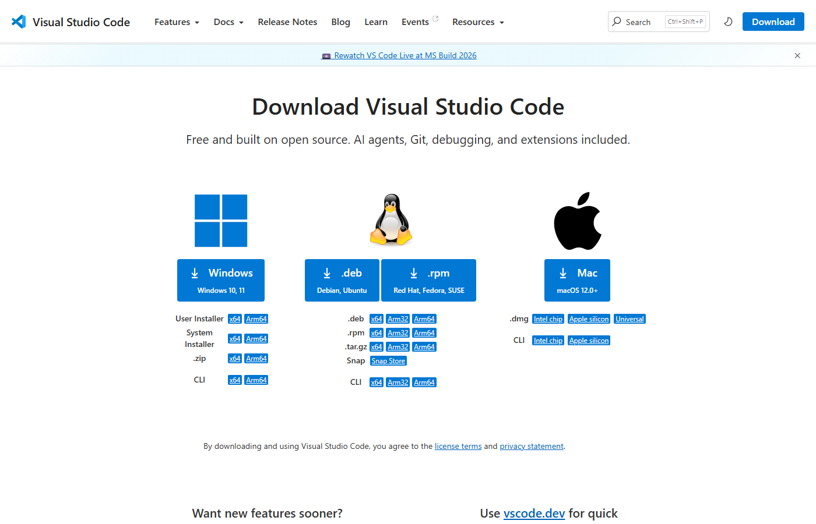
圖 1｜VS Code 下載頁——點左邊藍色的 Windows 按鈕即可，不需要理會下面的其他選項
1-2 安裝
執行剛下載的 .exe，照著安裝精靈走：
① 授權合約 → 選「我同意」→ 下一步
② 安裝位置、開始功能表 → 保持預設 → 下一步
③ 「選取附加的工作」這一頁：建議把「將『以 Code 開啟』動作加入檔案總管」的兩個選項打勾（之後在資料夾上按右鍵就能直接用 VS Code 開啟，很方便）；「加入 PATH」預設已勾選，請勿取消→ 下一步 → 安裝 → 完成
📷 安裝精靈截圖位置（文字步驟已完整，照上面做即可）
裝完後從開始選單打開 Visual Studio Code，能開啟就算成功。介面是英文的；想要中文介面可以之後再裝「Chinese (Traditional) Language Pack」延伸模組，但這不是必要的。
2｜安裝 Git for Windows
Git 是版本控制工具，工作坊第一步「把專案 clone（複製）到你的電腦」就靠它。
2-1 下載
① 前往 https://git-scm.com/download/win
② 點第一行藍色的「Click here to download」，會下載 Git-2.xx.x-64-bit.exe（約 60 MB）。
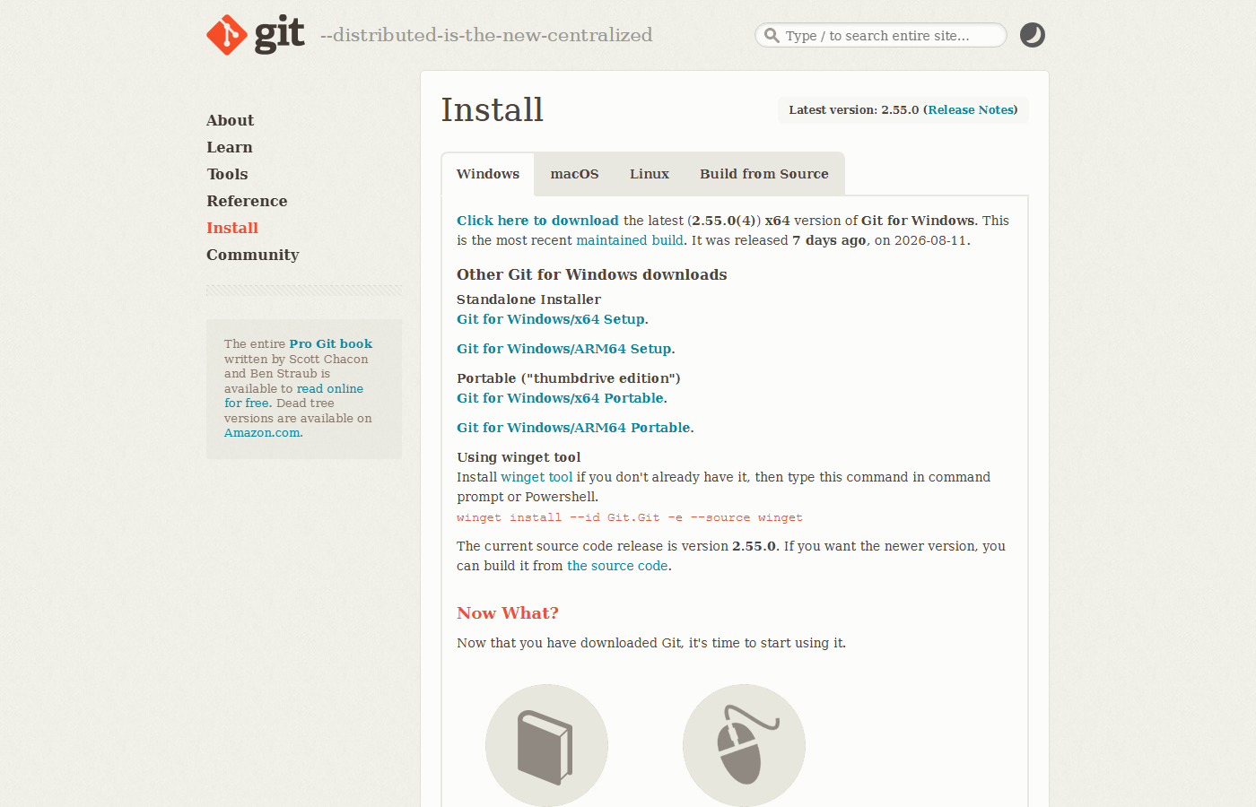
圖 2｜Git 下載頁——點內文第一行的 Click here to download
2-2 安裝
執行安裝檔。Git 的安裝精靈頁面非常多（十幾頁），不要緊張——全部保持預設值、一直按 Next 就是正確做法。只有一頁值得改：
走到標題為「Choosing the default editor used by Git」的那一頁時，預設是 Vim（新手非常難用）。請點下拉選單，改選「Use Visual Studio Code as Git's default editor」。這就是為什麼要先裝 VS Code、再裝 Git——先裝好，這個選項才會出現。
最後 Install → 等待安裝 → Finish（「View Release Notes」可以取消勾選）。
📷 安裝精靈「選擇編輯器」頁截圖位置
3｜安裝 R
R 是這次工作坊的計算引擎。CRAN 官網的下載動線有三層，照著圖 3 → 圖 4 → 圖 5 點即可。
3-1 CRAN 首頁
① 前往 https://cran.r-project.org/，在最上方「Download and Install R」框裡點「Download R for Windows」。
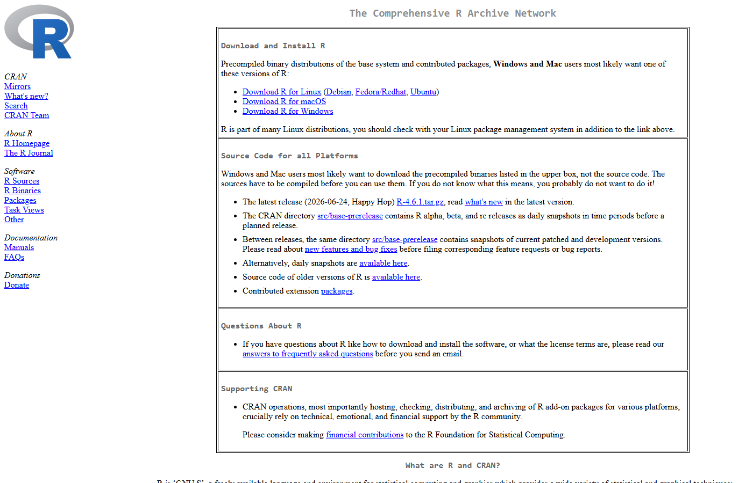
圖 3｜CRAN 首頁——點 Download R for Windows
3-2 R for Windows
② 點第一列的「base」（或同一列右邊粗體的「install R for the first time」，是同一個連結）。
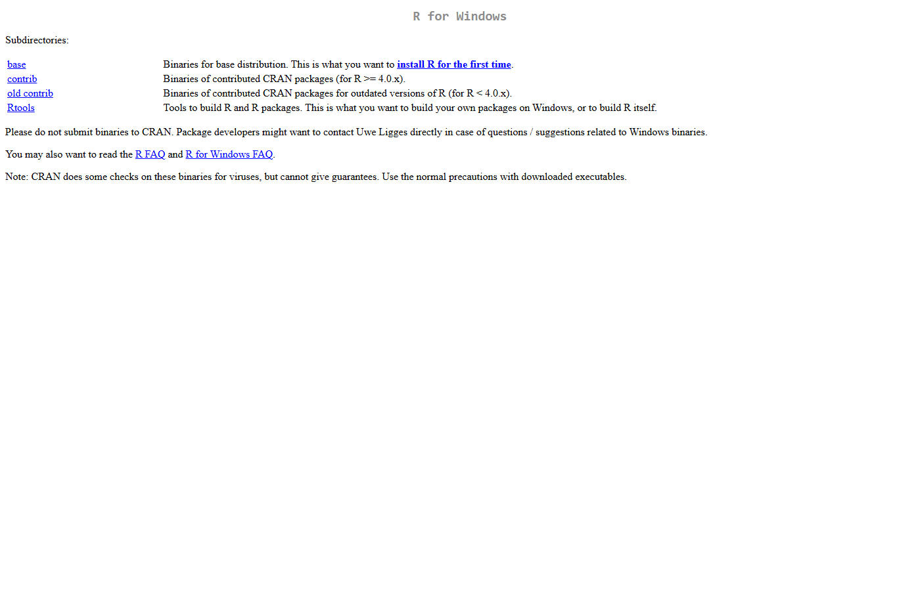
圖 4｜R for Windows 頁——點 base（第一次安裝就是選這個）
3-3 下載安裝檔
③ 點最上方的「Download R-4.6.1 for Windows」（88 MB）。版本號會隨時間更新，頁面上顯示幾就下載幾，不影響本指南。
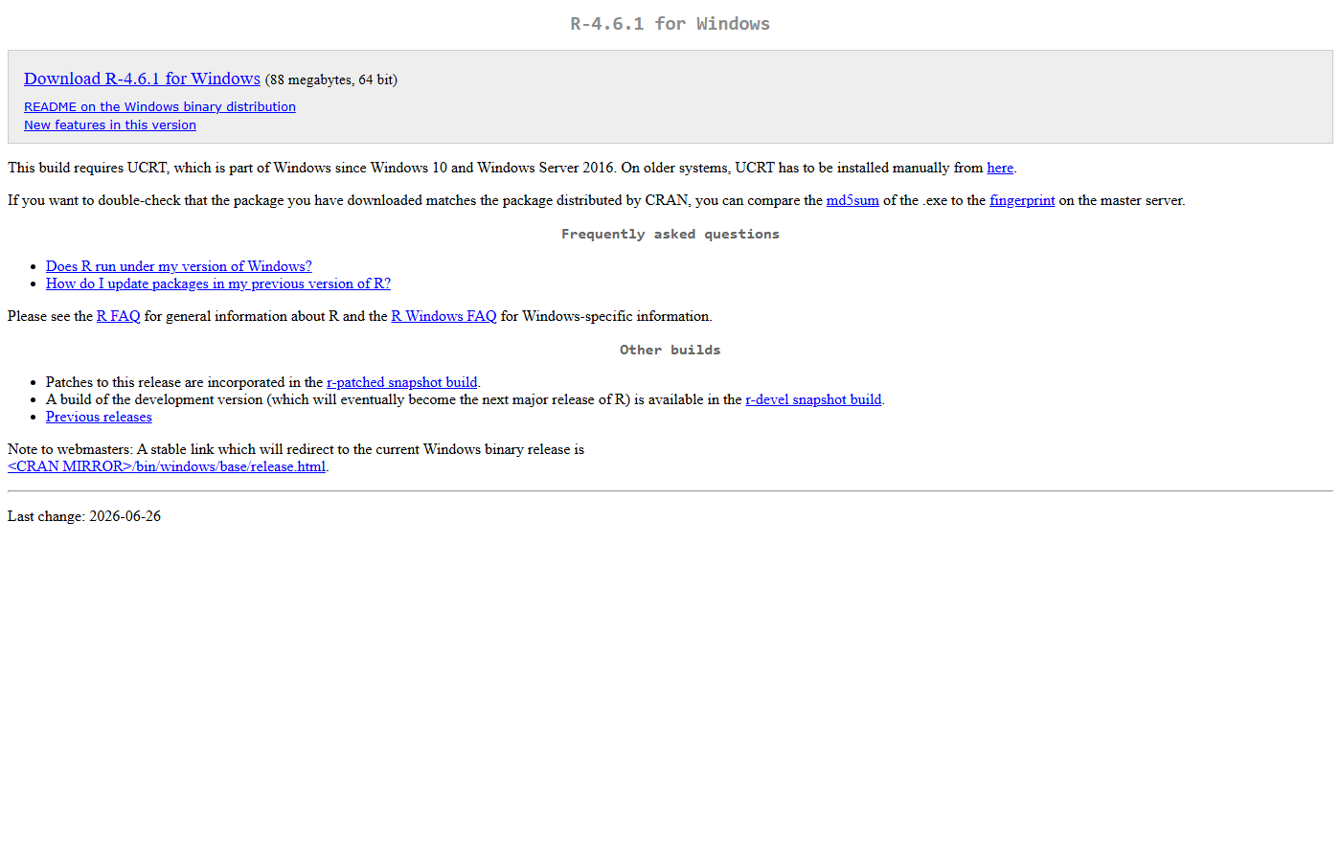
圖 5｜點最上方的 Download R-4.6.1 for Windows 即開始下載
3-4 安裝
① 執行下載的 R-4.6.1-win.exe，安裝語言選「繁體中文」或英文皆可。
② 授權 → 下一步；安裝位置保持預設 C:\Program Files\R\R-4.6.1（請把這個路徑抄下來，下一步要用）。
③ 元件選擇 → 預設；「是否使用自訂啟動選項」→ 選「否（接受預設選項）」→ 下一步到底 → 安裝 → 完成。
📷 R 安裝精靈截圖位置
3-5 ★ 把 R 加進 PATH（最重要、最容易漏的一步）
Windows 版的 R 安裝程式不會自動把 R 加進系統 PATH。不做這一步，等一下在終端機打 Rscript 只會得到「無法辨識」的錯誤。跟著做一次，一勞永逸：
① 按下開始鍵，直接輸入「環境變數」，點選「編輯系統環境變數」。
② 在跳出的「系統內容」視窗右下角，點「環境變數(N)…」。
③ 在上半部「使用者變數」清單中選取「Path」→ 點「編輯」。
④ 點「新增」，輸入剛才抄下的路徑再加上 \bin：
C:\Program Files\R\R-4.6.1\bin
⑤ 一路按「確定」把三層視窗都關掉。
注意：路徑裡的版本號（R-4.6.1）必須跟你實際安裝的一致。如果你下載時 CRAN 上已經是更新的版本，請照實填。
📷 環境變數編輯視窗截圖位置
4｜安裝 R 套件（需要網路，請課前完成）
工作坊的計算是純 base R，但畫互動圖表需要幾個套件。現場全班一起裝會塞爆會場網路，請務必在家先裝好。
① 打開 VS Code → 上方選單 Terminal → New Terminal（快捷鍵 Ctrl + `，那個鍵在鍵盤左上角 Esc 下面），視窗下方會出現終端機。
② 在終端機輸入大寫的 R 然後按 Enter。看到一段 R 版本訊息、游標停在 > 提示符後面，就表示進入 R 了。
如果這裡出現「'R' 不是內部或外部命令 / 無法辨識」→ 回到 3-5 檢查 PATH 是否填對，然後把 VS Code 整個關掉重開（PATH 改了之後，舊的終端機不會知道）。
③ 把下面整行複製貼上到 > 後面，按 Enter：
install.packages(c("plotly", "highcharter", "htmltools",
"viridisLite", "testthat"))
④ 如果跳出選擇 CRAN mirror（鏡像站）的視窗，選 Taiwan 或 0-Cloud 都可以。接著會刷出大量文字，約 3–5 分鐘。
R 的下載進度訊息很多是紅色的——紅字不等於錯誤。只要最後回到 > 提示符、中間沒有出現「Error」開頭的行，就是安裝成功。
⑤ 輸入 q() 離開 R；它問「Save workspace image?」時輸入 n 按 Enter。
5｜自我檢查（三行指令，全過才算完成）
在 VS Code 的終端機裡依序輸入下面三行指令（一次一行，按 Enter），對照「預期看到」欄：
指令（逐字輸入） | 預期看到 | 如果失敗
git --version | git version 2.xx.x… | 回到第 2 節重裝 Git，裝完重開 VS Code
Rscript --version | Rscript (R) version 4.6.x | 回到 3-5 檢查 PATH，改完重開 VS Code
Rscript -e "library(plotly); library(highcharter); library(testthat); cat('OK')" | 一些載入訊息，最後一行印出 OK | 哪個套件報錯就回到第 4 節單獨重裝它，例如 install.packages("plotly")
三行都通過 → 你已經準備好了，工作坊見！🎉
附錄｜工作坊當天會做什麼（先看看就好，不用先做）
當天第一件事，就是把課程專案 clone 到你的電腦。在 VS Code 終端機輸入兩行：
cd ~/Desktop
git clone https://github.com/SwaggyRoger/geothermal-doublet.git
不需要先建資料夾——git clone 會自己在桌面建立 geothermal-doublet 資料夾。這個專案在 GitHub 上是公開的，不需要 GitHub 帳號。接著用 File → Open Folder 打開該資料夾，執行 Rscript run_all.R，兩分鐘後就能在 outputs/ 資料夾看到你自己算出來的互動式報告。
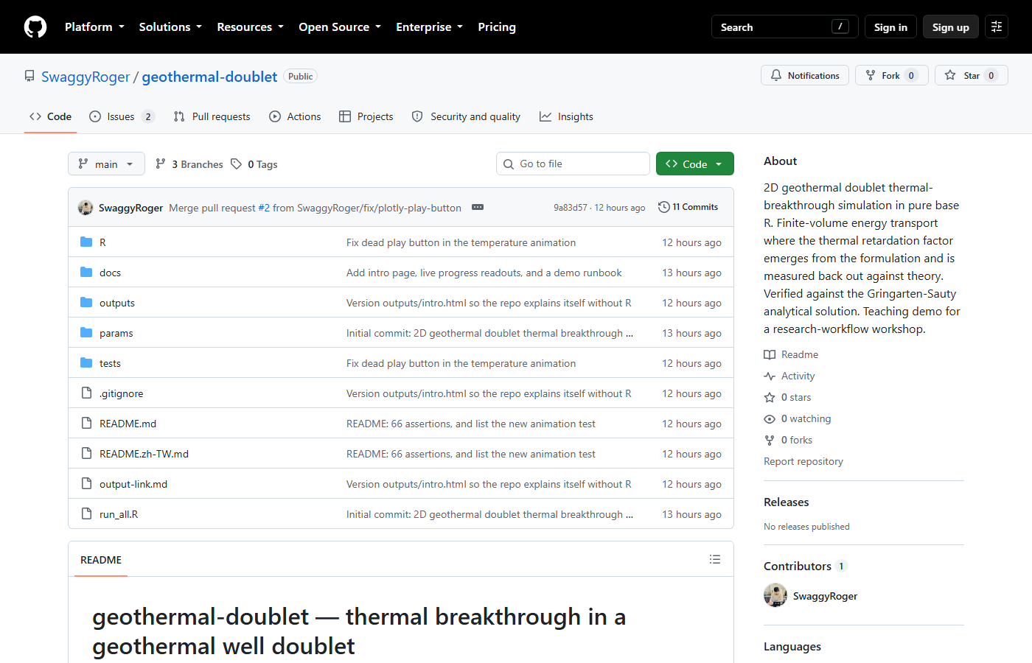
圖 6｜工作坊當天要 clone 的專案（github.com/SwaggyRoger/geothermal-doublet，Public）

